 | Fiche élève | Challenge robotique Dordogne / Epreuve Libre | 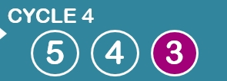
 |  | Organisation : Description et choix des rôles dans le groupe

Fonction / rôle / Métier | Description | Noms
Chefs de projets | - Assure le lien et facilite les échanges entre tous les acteurs du projet. Peut Prendre les décisions finales.  - Anime les revues de projets avec le chargé de communication.
Programmeur :  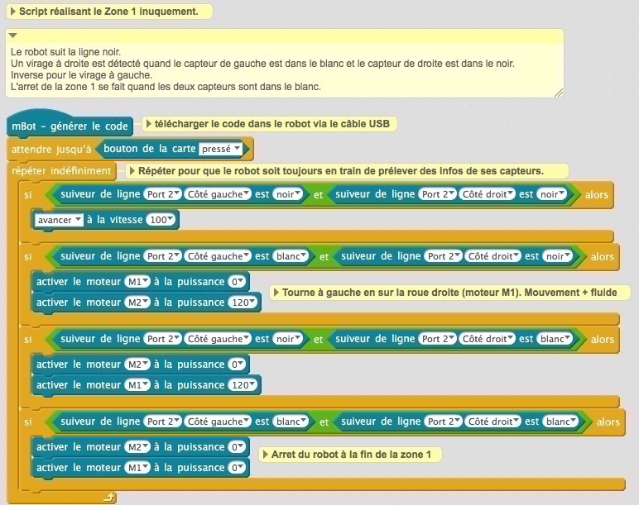 | - Réalise les scripts de l’épreuve « parcours imposé ».  - Attention : L’épreuve a été légèrement modifiée en zone 3 et en zone 2.  - Réalise le script de l’épreuve « parcours libre » en concertation avec les designers robot et maquette.
Designer robot :  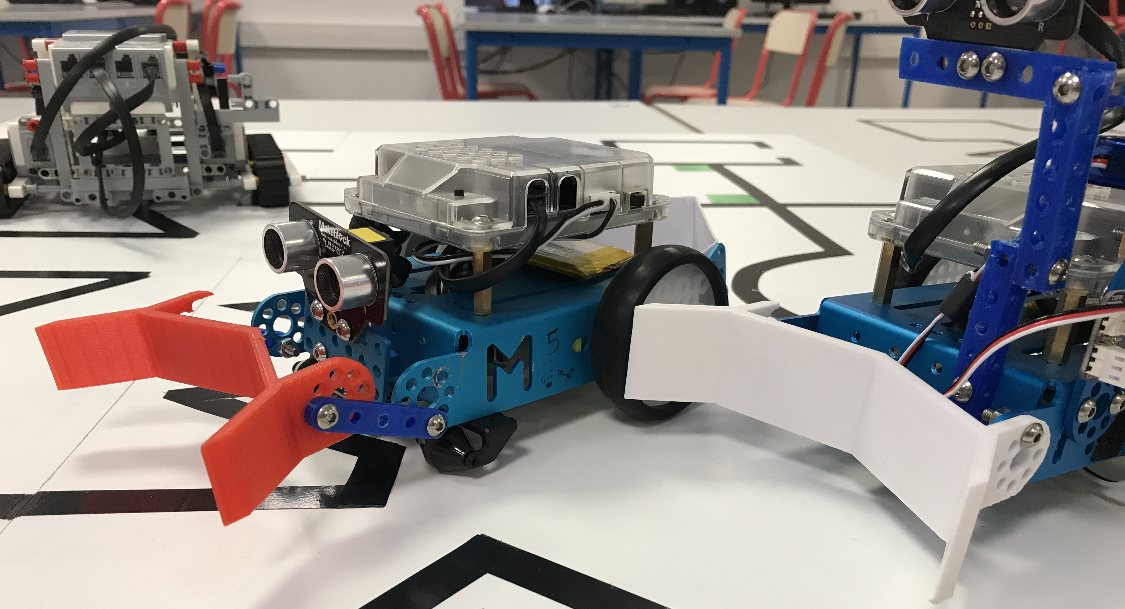 | - Réalise la conception, la fabrication et l’assemblage des pièces permettant d’équiper le robot pour assurer les fonctions imaginées dans le scénario.  - Travaille en concertation avec les programmeurs et designers maquette.
Designer (architecte) maquette : 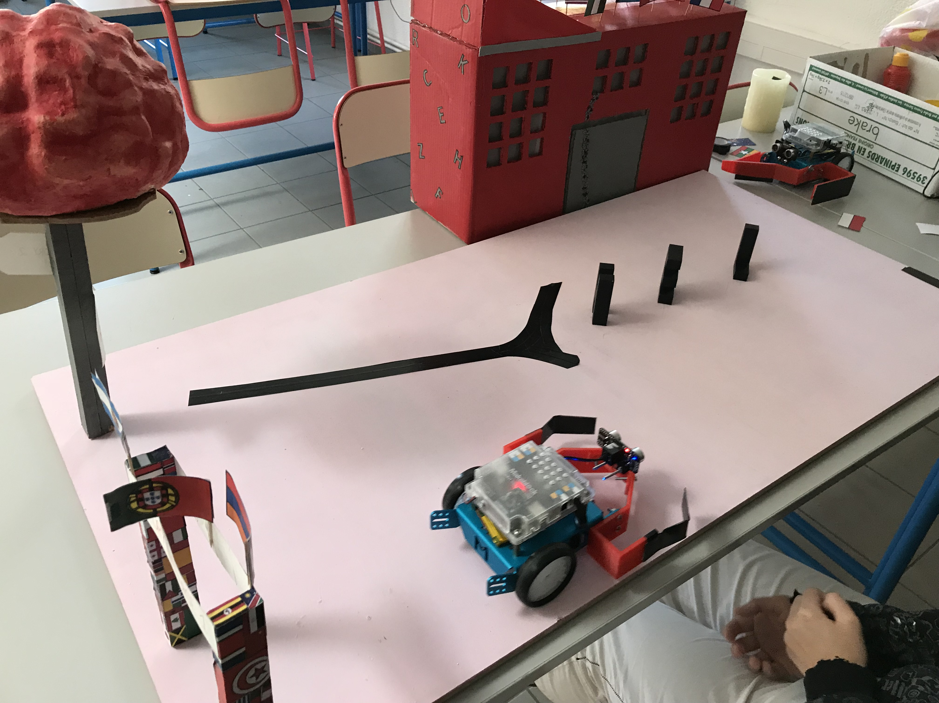 | - Réalise la conception, la fabrication et l’assemblage de la maquette permettant d’illustrer le scénario imaginé.  - Travaille en concertation avec les programmeurs et designers robot.
Chargé de communication :  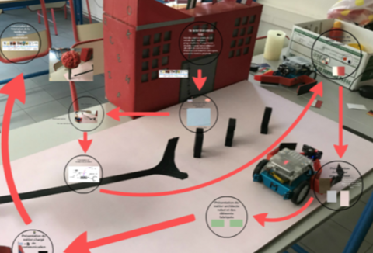 | - Réalise le suivi de toutes les activités au fur et a mesure des séances :  - Complète le compte rendu de séance.  - Prends les photos et vidéos des activités.  - Anime et lance les revues de projets avec le chef de projet.  - Construit le diaporama de présentation du projet. (épreuve communication)

